UNIVERSITE CADI AYYAD Année universitaire : 2016-2017
FACULTE DES SCIENCES-SEMLALIA
SERVICE DE GENETIQUE
MARRAKECH

TD 7
Génétique Humaine
S5

I- L’analyse du caryotype d’un patient montre un chromosome X inhabituel. De quelle anomalie chromosomique s’agit-il ?

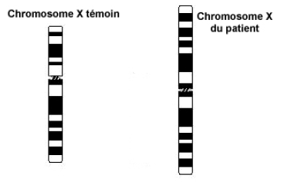
II- Une translocation réciproque est découverte chez un homme, il s’agit d’une translocation entre le bras long d’un chromosome 10 et le bras long d’un chromosome 14.
Chromosome 10 : a b * c d e f ; Chromosome 14 : * g h i j
On vous donne les points de cassure suivants :
Chromosome 10 remanié : cassure entre les segments d et e
Chromosome 14 remanié : cassure entre les segments i et j
Quels sont les différents types de gamètes que cet homme peut produire ? Quelle est la constitution chromosomique des zygotes obtenus quand chacun de ces gamètes féconde un ovule normal.

III- Dans le lot diploïde d’un individu une partie du bras court d’un des deux chromosomes 5 est transloquée de manière non réciproque à l’extrémité du bras long d’un des deux chromosomes 13. C’est une translocation équilibrée puisque l’intégralité du matériel génétique est présente et le phénotype est normal.
1- Par quel terme est désignée cette anomalie ?
2- Si cet individu transloqué a des enfants avec un partenaire de caryotype normal. Quelles seront les proportions des équipements chromosomiques et phénotypiques de la descendance ?
(On précise qu’une seule copie du bras court du chromosome 5 produit le syndrome du cri du chat et que 3 copies mènent à un décès postnatal précoce.)

IV- Chez un homme sain, une non disjonction (non séparation) des chromosomes sexuels se produit dans une cellule en méiose. Quelle sera la constitution chromosomique d’un zygote formé par un ovule normal et l’un des spermatozoïdes anormaux, dans les cas suivants :
- La non disjonction a lieu en méiose I
- La non disjonction a lieu en méiose II

Correction

I- C’est un isochromosome Xq : iso (Xq)

II-
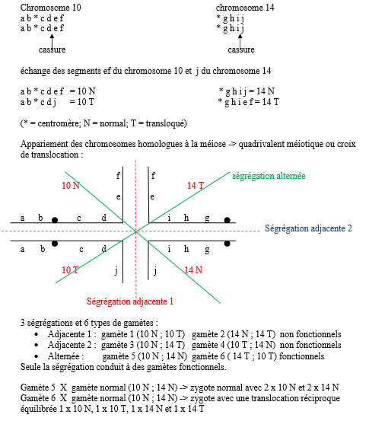

III- 1- l’individu porte :
- 1 chromosome 5 normal = 5 N
- 1 chromosome 5 avec une délétion au niveau du bras court = 5 D
- 1 chromosome 13 normal = 13 N
- 1 chromosome 13 avec une partie du bras court du chromosome 5 = 13 I
C’est donc une insertion : translocation non réciproque équilibrée avec phénotype normal.

2- Gamètes de l’individu de caryotype normal : 100% (5 N ; 13 N)
Gamètes de l’individu porteur d’une insertion : 4 types 1/4 (5 N ; 13 N) ; 1/4 (5 N ; 13 I) ; 1/4 (5 D ; 13 N) ; 1/4 (5 D ; 13 I)
1/4 (5 N ; 13 N) X (5 N ; 13 N) -> zygote normal
1/4 (5 N ; 13 I) X (5 N ; 13 N) -> décès post-natal (3 copies du bras court du 5)
1/4 (5 D ; 13 N) X (5 N ; 13 N) -> syndrome du cri du chat (1 chromosome 5 avec une délétion au niveau bras court)
1/4 (5 D ; 13 I) X (5 N ; 13 N) -> insertion équilibrée

IV- Un ovule normal : un ovule qui porte 1 X (ovule X)

Méiose normale (chromosome sexuels) chez l’homme :
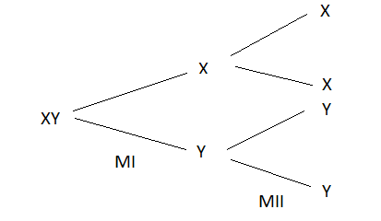

1- Anomalie à la MI lors de la spermatogénèse :

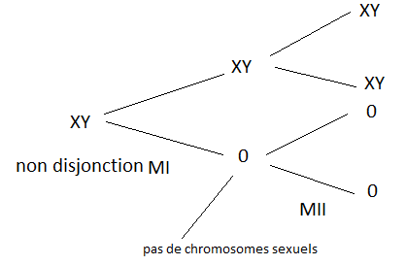
- Ovule X fécondé par spermatozoïde XY zygote XXY (syndrome de Klinfelter).
- Ovule X fécondé par spermatozoïde 0 zygote X0 (syndrome de Turner).

2- Anomalie à la MII lors de la spermatogénèse :

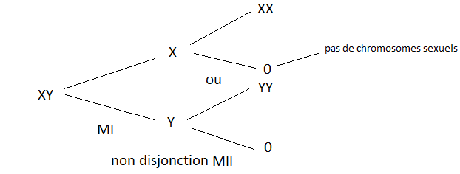

- Ovule X fécondé par spermatozoïde XX zygote XXX (syndrome triple X)
- Ovule X fécondé par spermatozoïde YY zygote XYY (pseudo klinefelter)
- Ovule X fécondé par spermatozoïde 0 zygote X0 (syndrome de Turner)

